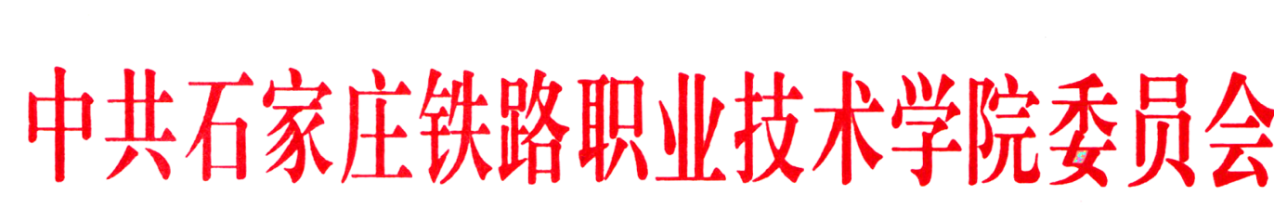

石铁院党〔2025〕90号

关于印发《石家庄铁路职业技术学院审计整改工作管理办法（试行）》的通知

院属各单位、部门：
《石家庄铁路职业技术学院审计整改工作管理办法（试行）》已经党委会、院长办公会研究通过，现予以印发，请遵照执行。
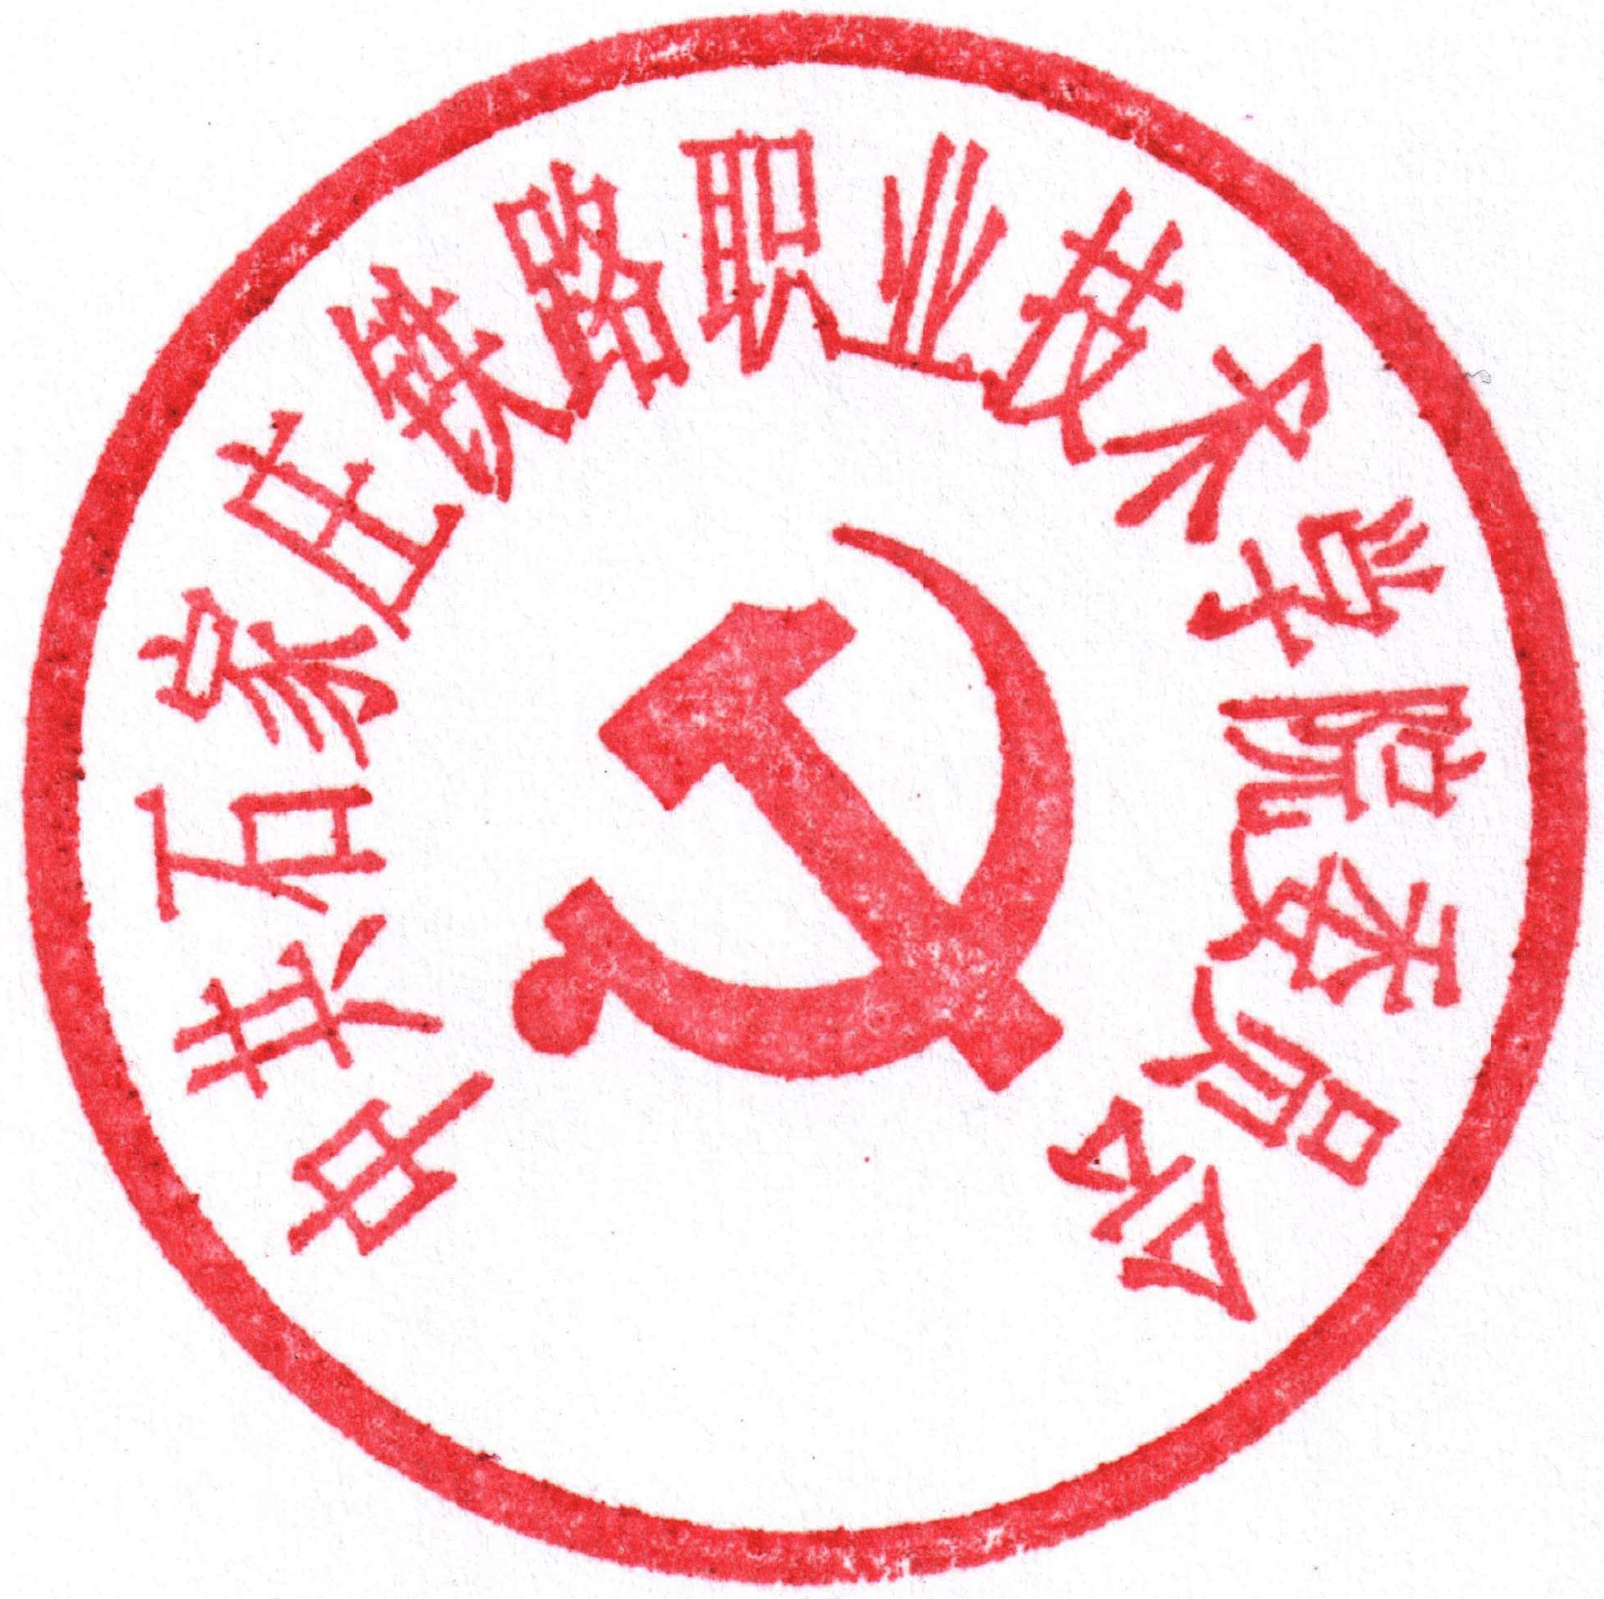

石家庄铁路职业技术学院
2025年7月14日

石家庄铁路职业技术学院党政办公室 2025年7月21日印发
石家庄铁路职业技术学院
审计整改工作管理办法（试行）

第一章 总则
第一条 为严格落实审计整改工作责任，强化审计整改工作的严肃性和规范性，提升审计整改工作质量，充分发挥审计监督“治已病、防未病”作用，根据《教育系统内部审计工作规定》（教育部令第47号）《河北省教育系统内部审计工作规定 （试行）》(冀教规〔2024〕1号)《河北省审计厅关于审计整改认定原则和依据（试行）》《河北省审计厅审计整改监督工作办法（试行）》及有关规定，结合学院实际，制定本办法。
第二条 本办法所称的审计整改工作，是指审计整改责任单位（部门），在规定期限内对审计发现的问题予以纠正和处理、对审计提出的建议进行落实和采纳的行为。
第三条 本办法适用于上级审计机关和主管部门等（以下简称“上级部门”）组织实施的审计及学院内部审计的整改工作。
第四条 审计整改工作遵循依法依规、及时有效、标本兼治的原则，着力规范权力运行，推进学院治理体系和治理能力现代化，促进学院事业持续健康发展。
第二章 职责分工
第五条 审计整改工作在学院党委领导下，实行分管院领导负责的工作机制。审计处负责整改工作的指导监督和跟踪检查，定期向学院党委汇报审计整改工作情况。
第六条 上级部门对学院的审计，学院主要负责人为审计整改工作第一责任人；学院开展的内部审计，审计整改责任单位（部门）主要负责人为审计整改工作第一责任人；审计整改涉及多个单位（部门）的，牵头单位（部门）主要负责人为第一责任人，负责领导、组织和落实审计整改工作。院领导负有分管领域整改工作的主管责任，已离任的领导干部负有配合原任职单位（部门）审计整改工作的责任和义务。科研经费的审计整改第一责任人为被审项目的项目负责人。
第七条 审计整改责任单位（部门）应制定审计整改工作计划和措施，明确责任人和时间表，对审计发现的问题，深入分析原因，强化审计整改工作落实，提高审计整改实效。
第八条 学院对审计发现的典型性、普遍性问题，及时分析研究，制定和完善相关管理制度，建立健全内部控制措施；对审计发现的倾向性问题，开展审计调查，为科学决策提供建议。
第三章 整改实施
第九条 审计处根据审计报告等结论，下达审计整改通知书和审计发现问题清单及整改台账（附件），明确审计整改责任单位。如遇审计整改涉及多个单位（部门），审计整改通知书将确定牵头单位（部门），牵头单位（部门）的主要负责人为第一责任人。
第十条 审计整改责任单位（部门）应当对审计查出的问题实行分类整改。对在审计过程中或者短期内可以完成整改的，应当立即组织完成整改；对短期内难以完成整改的，应当分阶段性制定整改计划，完成整改。
第十一条 审计整改责任单位（部门）应当在审计整改通知规定的期限内提交审计发现问题清单及整改台账，同时提供落实审计整改的必要证明材料（包括财务收款或调账凭证，制定、修改或废除有关规章制度及工作流程的文件，相关会议纪要等）。
第十二条 建立审计整改跟踪检查机制。审计处负责审计整改跟踪检查。对已经整改到位的事项，予以销号；对整改不到位的事项，继续督促审计整改责任单位（部门）整改，直至销号。审计处结合审计整改跟踪检查情况，对审计整改责任单位（部门）未落实整改的事项，会同相关部门深入分析原因，提出处理措施，必要时向学院作专题汇报。
第四章 结果运用
第十三条 强化审计结果和整改结果运用。学院将审计结果及整改情况作为相关决策、预算安排、干部考核、人事任免和奖惩、目标绩效考核的重要依据。
第十四条 学院审计处与纪检监察处等学院内部监督力量协作配合，建立信息共享、结果共用、重要事项共同实施、整改问责共同落实等工作机制。
第十五条 财务处、国有资产管理中心等单位（部门）应当将审计结果、审计整改情况作为加强财务管理和资产管理的重要依据。
第十六条 审计整改情况按照有关规定在一定范围内公开。
第五章 附则
第十七条 上级部门组织实施的审计所发现问题的整改，有上级文件规定的按上级文件规定执行，无上级文件规定的按本办法执行。
第十八条 本办法自发布之日起实施，本办法由审计处负责解释。

附件: 石家庄铁路职业技术学院审计发现问题清单及整改台账

附件
石家庄铁路职业技术学院审计发现问题清单及整改台账
审计项目： 审计时间：
序号 | 问题标题 | 具体问题表述 | 审计整改责任单位（部门） | 涉及金额（元） | 问题定性依据 | 整改要求 | 整改状态 | 已采取的整改措施及整改结果 | 未整改到位原因及下一步计划 | 预计完成时间 | 是否销号 | 销号时间

